10ème Echange franco-allemand 2018-2019
Collège Malraux/ Granville- Gymnasium Schrobenhausen
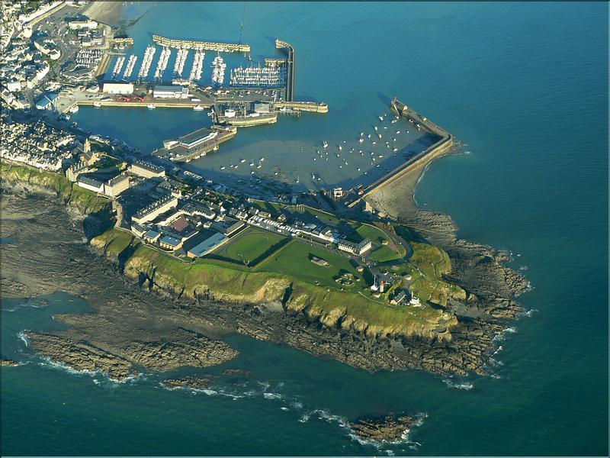
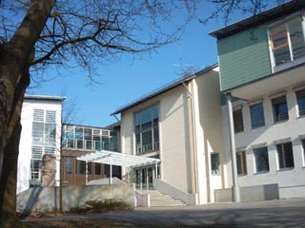
Du jeudi 29/11 au samedi 8/12/2018
Jeudi  29/11/18 | Départ devant le collège Malraux à 20h30.
Vendredi  30/11/18  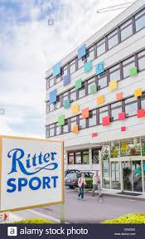 | 8h00: petit-déjeuner avant Stuttgart (inclus dans la participation demandée aux familles)  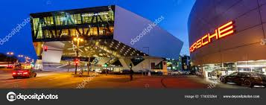  10h30: Visite libre du Musée Porsche  12h00 (déjeuner/ prévoir pique-nique ou de l'argent de poche)  13h00: visite libre du Musée d'art moderne de Rittersport / boutique Rittersport  14h45: Départ pour Schrobenhausen / Arrivée à 17h30 à la gare routière de Schrobenhausen (Busbahnhof) Première soirée chez les correspondants
Samedi  1er décembre | Matinée chez les correspondants 14h: départ pour Augsbourg avec les correspondants allemands (rendez-vous sur le parking de la piscine de Schrobenhausen (Hallenbad)  Découverte d'Augsbourg, de la Fuggerei et du marché de Noël , quartier libre 18h00: Engelspiel (spectacle des anges, son et lumière présenté sur la façade de la mairie d'Augsbourg à l'occasion du marché de Noël)  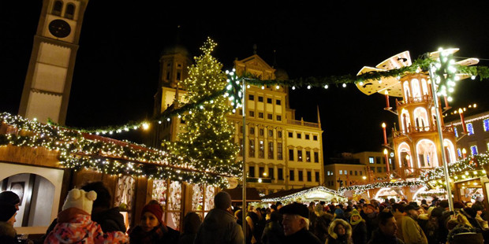  19h15: Retour à Schrobenhausen
Dimanche  2 décembre | En famille
Lundi  3 décembre  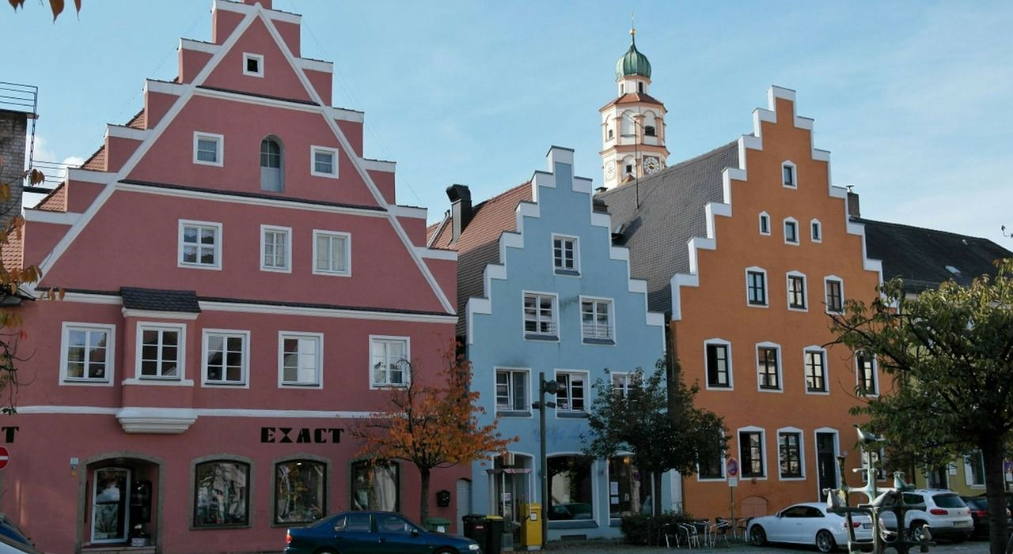 | Matinée en classe avec les correspondants au Gymnasium de Schrobenhausen  8h10 -8h55: 1ère heure avec les correspondants français uniquement (compte-rendu du week-end, rédaction du journal de bord (Tagebuch ) ) (en salle 202)  à partir de la 2ème heure de cours jusqu'à la 5ème heure: en classe avec les correspondants  6ème heure: déjeuner au collège (offert par le correspondant)  14h: accueil de M. Le Maire de Schrobenhausen (M. Stephan) et jeu de piste dans Schrobenhausen (avec les correspondants allemands)  Fin du jeu de piste vers 15h30
Mardi  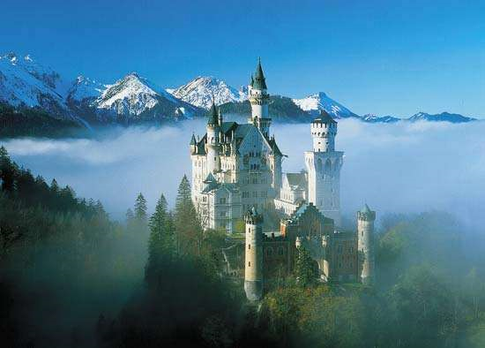  4 décembre | Départ 8h10 pour les Alpes bavaroises /pique-nique prépapré par les familles (journée avec les correspondants allemands)  Visite de la Wieskirche (une des plus belles églises rococo au monde), découverte d'un des châteaux de Louis II de Bavière (Neuschwanstein)  Après-midi: quartier libre à Füssen (station de ski) ou luge  Retour vers 18h15
Mercredi  5 décembre | Départ 8h10 pour Munich /pique-nique prépapré par les familles (sortie sans les correspondants allemands)  Matin:Visite guidée des studios de cinéma de la Bavaria, arrêt au centre d'entraînement et à la boutique du FC Bayern  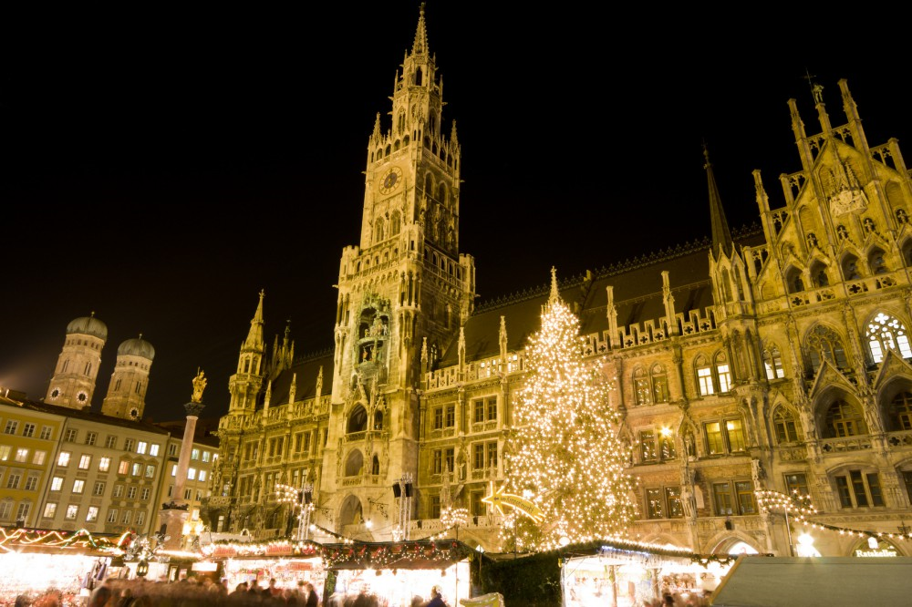  Après-midi: visite guidée   du centre de Munich (13h30-15h/ prévoir un carnet et un stylo) (rendez-vous à la Marienplatz)  15h-16h30: quartier libre (en groupes)  Retour vers 18h30 à Schrobenhausen
Jeudi  6 décembre  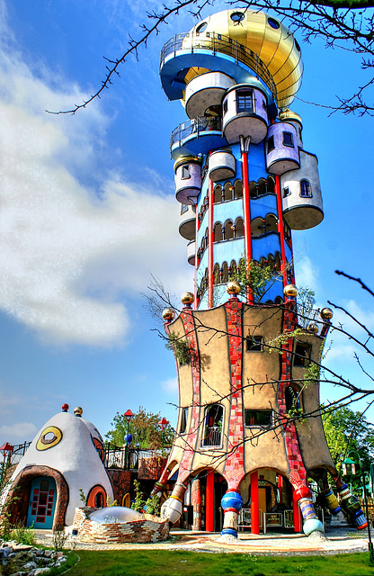 | Départ à 8h10 pour Ratisbonne (Regensburg) (au bord du Danube) (pour les Français uniquement)  Jeu de piste  dans la vielle ville de Regensburg (inscrite au patrimoine mondial de l'Unesco) , quartier libre  Pique-nique préparé par les familles  13h30: Abensberg/ marché de Noël et découverte de la Tour Hundertwasser (Hundertwasserturm)  16h: arrivée à Schobenhausen  18h00: Fête de la St Nicolas au Gymnasium (avec les parents des correspondants allemands), dégustation de spécialités bavaroises, petits gâteaux de Noël et Kindepunsch, élection du logo de l'échange 2018-2019
Vendredi  7 décembre | Matinée à l'école: 8h10 – 13h15  De la 1ère à la 5ème heure: en classe avec les correspondants allemands  6ème heure: Pour les Français uniquement, en salle 202: bilan dela semaine, rédaction du journal de bord   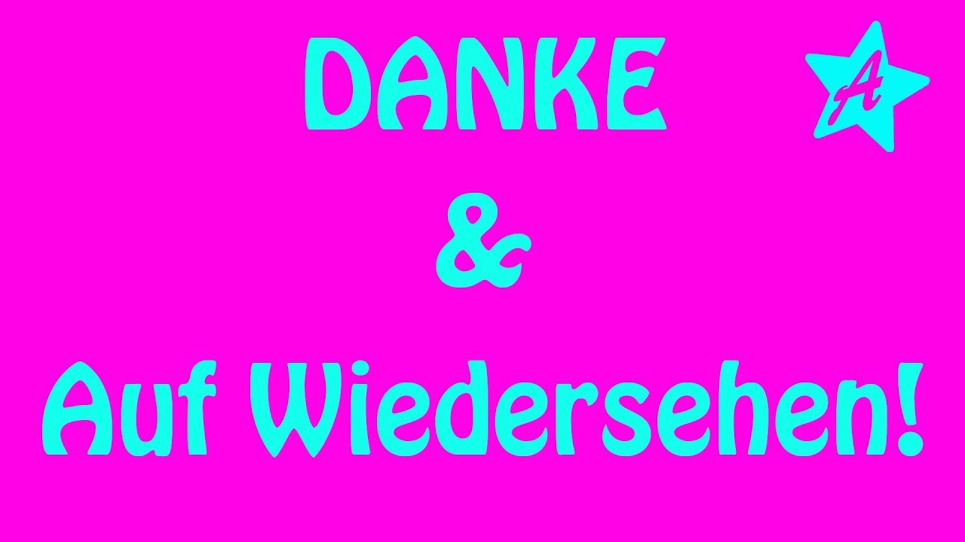  Après-midi: en famille  Départ à 19h pour Granville (rendez-vous à la gare routière de Schrobenhausen)  (petit-déjeuner fourni par la famille du correspondant)
Samedi  8 décembre | Arrivée vers 10h00 à Granville (devant le collège)

